# 计算机网络和因特网

## 1.什么是因特网（具体构成描述）

### 端系统，通信链路，分组交换机（路由器，链路层交换机）， 路径

### ISP(Internet Service Provider因特网服务供应商)中国电信，移动，联通

#### 三级ISP,

### 协议：TCP（Transmission Control Protocol传输控制协议），IP(网际协议Internet Protocol),

### IETF(Internet Engineering Task Force因特网工程任务组)，

### IETF的标准文档：RFC(Request For Comment,请求评论)：解决因特网先驱者面临的网络和协议问题

### RFC定义了TCP,IP,HTTP（用于Web）,SMTP(用于电子邮件)

## 2.什么是因特网（服务描述）

### 分布式应用：电影电视节目，社交媒体，电子商务网站，物联网，区块链

### 套接字接口：一种规则

## 3.什么是协议？

### 协议在人类生活中时刻体现，规定了网络间文件传输的格式和顺序

## 4.网络边缘

### 端系统

#### 因为这些位于网络的边缘，故被称为端系统

#### 所有主机（host）都是端系统

##### 因为容纳（或运行）应用程序，Web浏览器程序（google,edge），Web服务器程序(各种网页程序b站网页端，等)，电子邮件客户程序，电子邮件服务器程序

#### 主机：

##### 客户（client）

###### 桌面PC，移动PC，智能手机

##### 服务器（Server）

###### 大型数据中心

数据中心，云计算

#### 有哪些端系统？

##### 桌面PC, Mac,Linux设备，

##### 服务器（Web，电子邮件服务器）

##### 移动计算机（便携机，智能手机，平板电脑）

### 接入网

### 物理媒介

## 5.网络核心

### 分组交换

### 电路交换

### 网络的网络

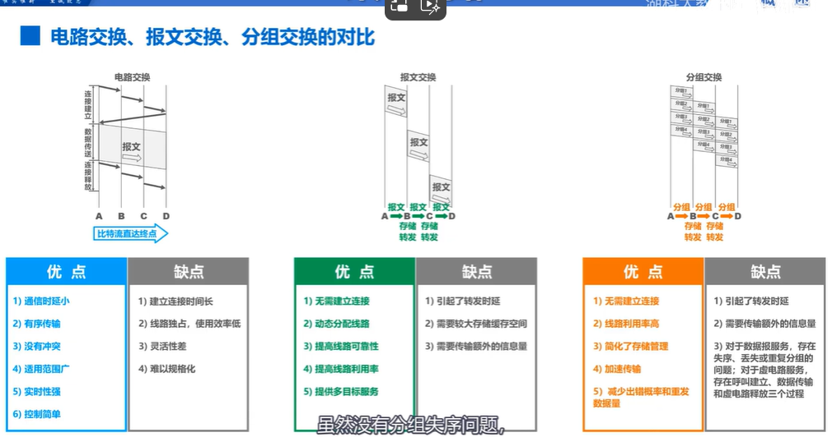

## 6.分组交换网中的时延、丢包、吞吐量

### 分组交换网中的时延

### 排队时延和丢包

### 端到端时延

### 计算机网络中的吞吐量

## 7.协议层次及服务模型

### 分层的体系结构（自顶向下）

#### 应用层：提供面向用户的应用程序，例如文件传输、电子邮件和Web浏览

#### 运输层：提供可靠的数据传输，例如确保数据包按顺序交付并检测和纠正错误

#### 网络层：数据包，从一台转到另一台

#### 链路层

#### 物理层

### 模型OSI模型， TCP/IP模型

### 封装

#### 将传输的数据协议设置为封装的数据包

## 8.面对攻击的网络

### 僵尸网络（botnet）

### 拒绝服务攻击（Dos）

### 嗅探分组

### IP哄骗（IP spoofing）

## 9.因特网的历史